105學年度第2學期第1次複習考時間表
- 測驗對象：三年級
- 測驗時間：2/21（二）、2/22（三）
日期 | 時間 | 科目
（星期二）  二月二十一日 | 08：15～09：25 | 社會
（星期二）  二月二十一日 | 09：35～10：15 | 自修
（星期二）  二月二十一日 | 10：25～11：45 | 數學
（星期二）  二月二十一日 | 13 :30～14：40 | 國文
（星期二）  二月二十一日 | 15：00～15：50 | 寫作測驗
（星期三）  二月二十二日 | 08：15～09：25 | 自然
（星期三）  二月二十二日 | 09：35～10：10 | 自修
（星期三）  二月二十二日 | 10：20～11：45 | 英語(英聽)
附註: 1本次考試採電腦閱卷，請所有同學準備2B鉛筆及專用橡皮擦作答。
2本次測驗請同學依座號順序直排入座，並且將座位表登錄考時間外，其餘時間請按課表正常上課。
3監考教師於黑板上，以便監考教師核發答案卡。
4除了複習由原時段任課教師負責。每節考試，如有交接時間請原時段任課教師提前五分鐘到達，延後五分鐘離開。
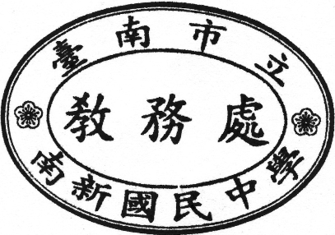
5.請監考教師記得提前至教務處拿取考卷。
6.英聽請三年級於10:30分，打開18頻道播放英聽。
7.考試範圍：1- 5冊

